Учреждение образования

«БЕЛОРУССКИЙ ГОСУДАРСТВЕННЫЙ ТЕХНОЛОГИЧЕСКИЙ УНИВЕРСИТЕТ»

# Создание пространства имен DNS для развертывания службы Active Directory

Студент: Буданова К. А.

ФИТ 4 курс 5 группа

Преподаватель:

Сазонова Дарья Владимировна

**1. Выполнение работы**

В рамках выполнения данной лабораторной работы было необходимо выполнить настройку dns на Windows Server 2012. Результат из выполнения представлен на рисунках ниже.

Создание dns прямой зоны: 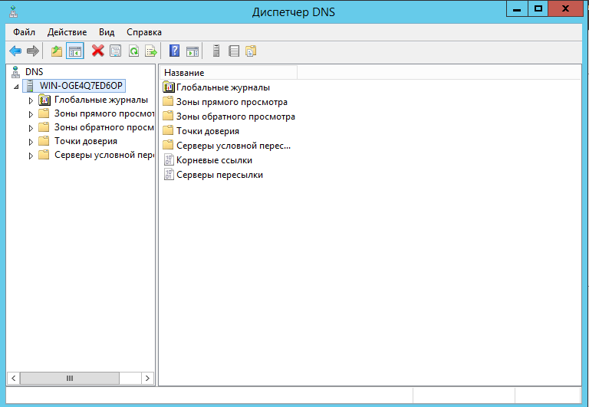

Рис. 1.1 – DNS Manager

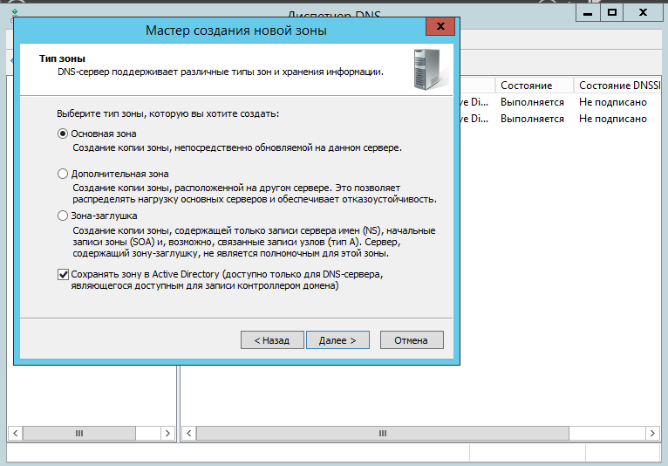

Рис. 1.2 – DNS Manager

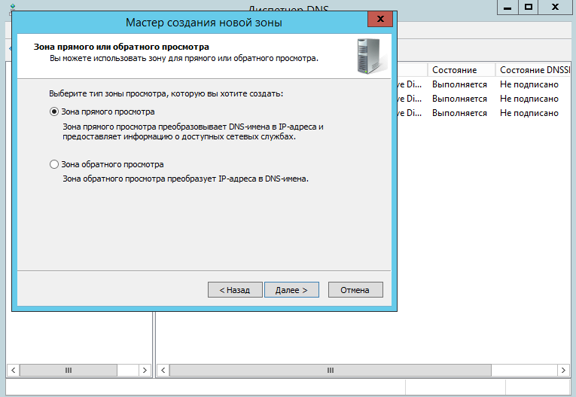

Рис. 1.3 – DNS Manager

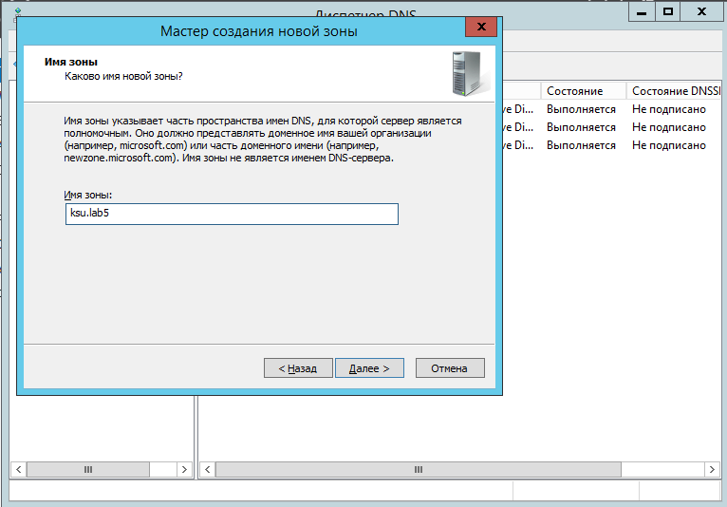

Рис. 1.4 – DNS Manager

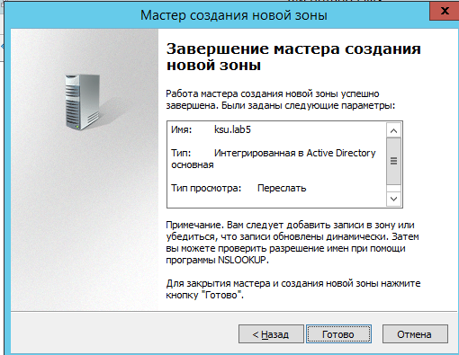

Рис. 1.5 – DNS Manager

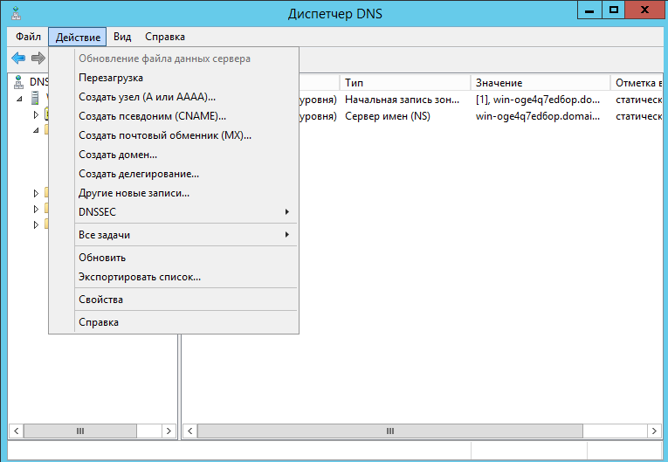

Рис. 1.6 – DNS Manager

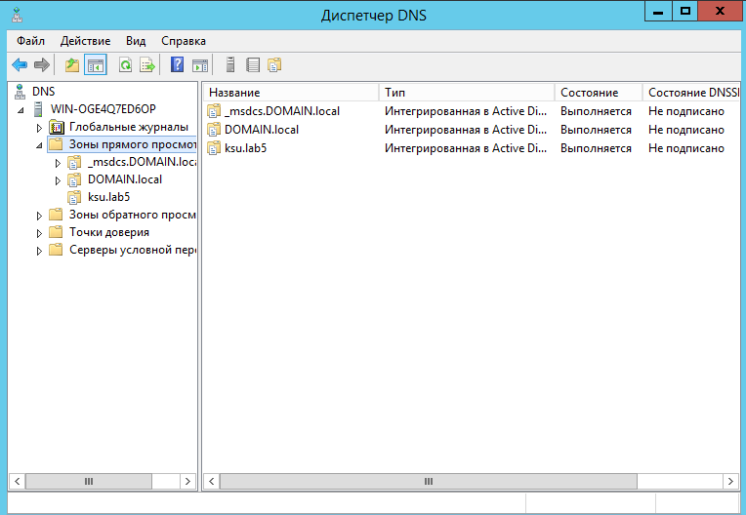

Рис. 1.7 – DNS Manager

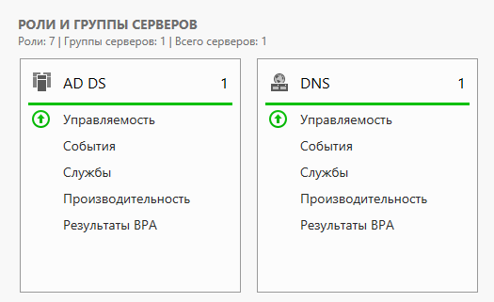

Рис. 1.8 – DNS Manager

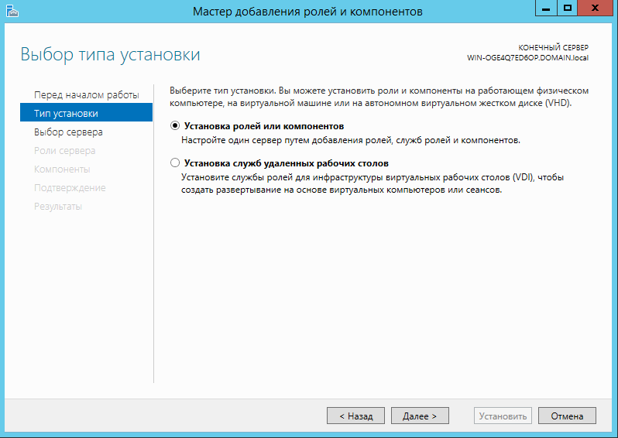

Рис. 1.9 – DHCP Manager

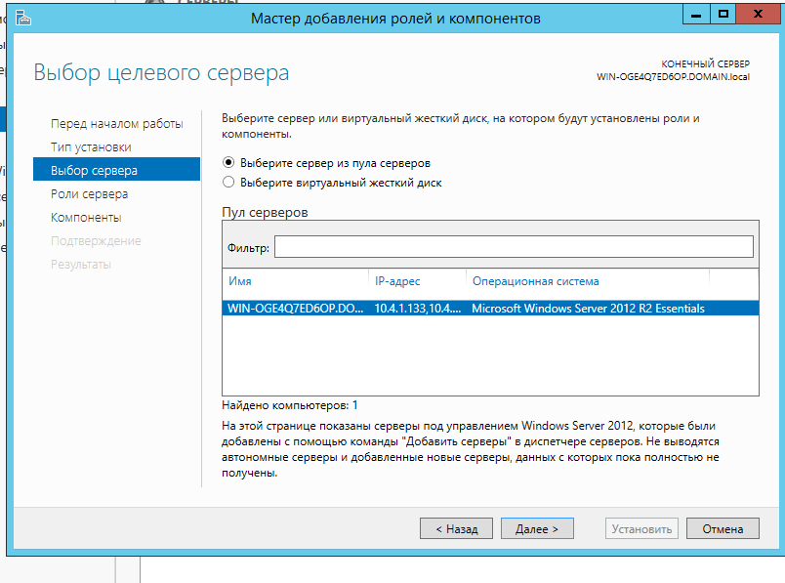

Рис. 1.10 – DHCP Manager

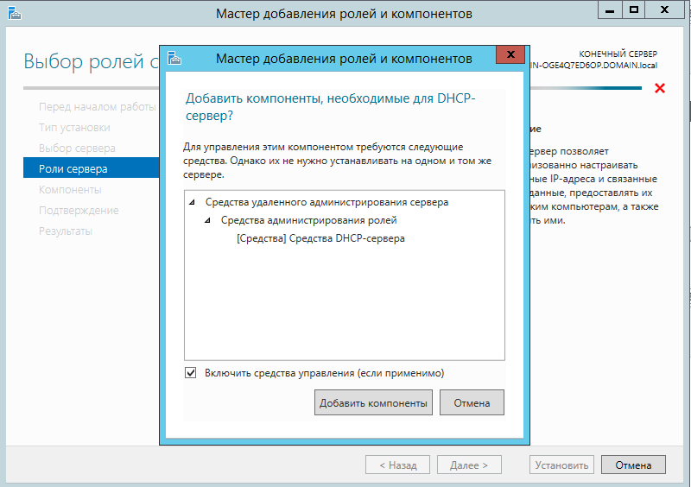

Рис. 1.11 – DHCP Manager

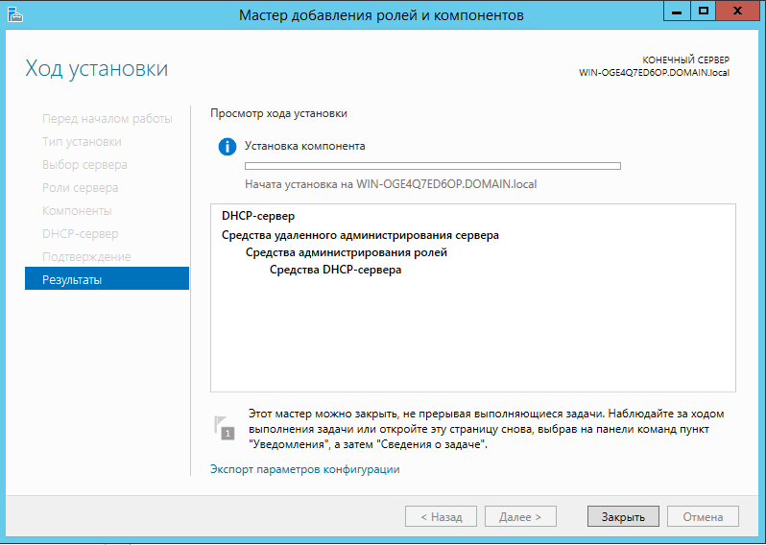

Рис. 1.12 – DHCP Manager

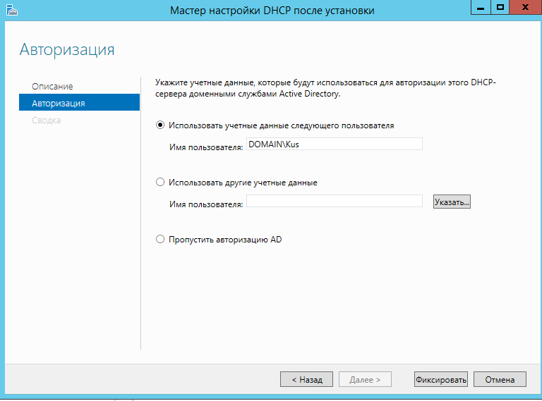

Рис. 1.13 – DHCP Manager

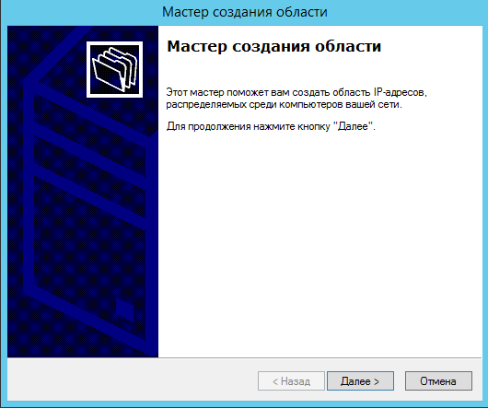

Рис. 1.14 – DHCP Manager

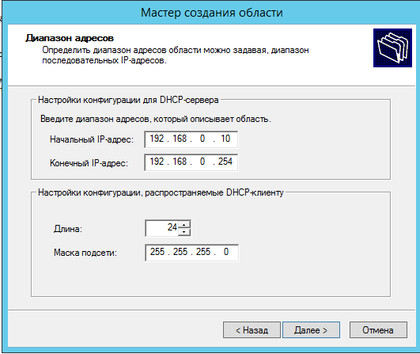

Рис. 1.15 – DHCP Manager

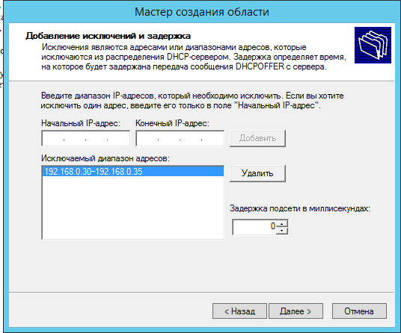

Рис. 1.16 – DHCP Manager

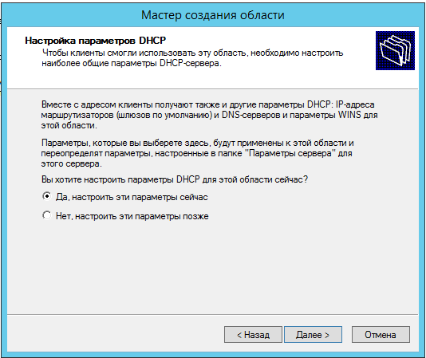

Рис. 1.17 – DHCP Manager

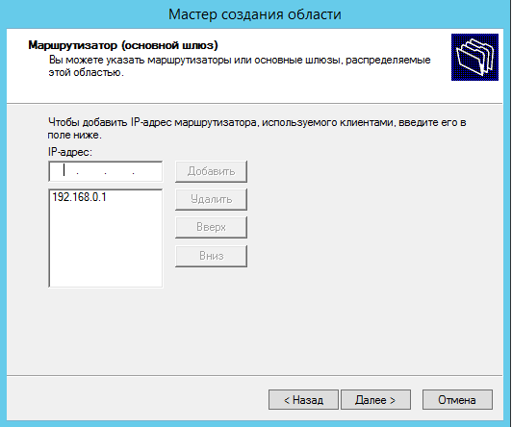

Рис. 1.18 – DHCP Manager

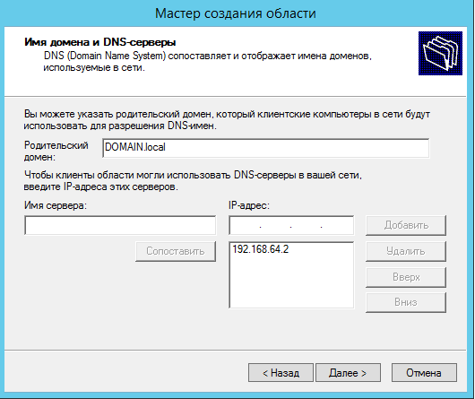

Рис. 1.19 – DHCP Manager

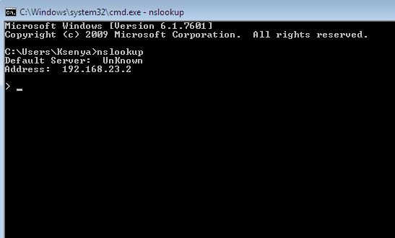

Рис. 1.21 – DHCP Manager

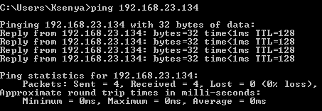

Рис. 1.21 – DHCP Manager